BÁO CÁO ĐỒ ÁN

PHÂN TÍCH XU HƯỚNG ÂM NHẠC SPOTIFY
VÀ THIẾT KẾ DASHBOARD TƯƠNG TÁC

Học phần Tương tác dữ liệu trực quan
Người thực hiện Gia Hân
Năm 2026

MỤC LỤC
CHƯƠNG 1 GIỚI THIỆU ĐỀ TÀI VÀ MÔ TẢ TẬP DỮ LIỆU 1
1.1 Bối cảnh và vấn đề nghiên cứu 1
1.2 Mục tiêu và câu hỏi phân tích 1
1.3 Phạm vi nghiên cứu 1
1.4 Nguồn dữ liệu và quy mô quan sát 2
1.5 Các biến âm thanh và chỉ tiêu thành tích 3
1.6 Nguyên tắc đọc và diễn giải dữ liệu 3
CHƯƠNG 2 QUY TRÌNH TIỀN XỬ LÝ VÀ KHÁM PHÁ DỮ LIỆU 4
CHƯƠNG 3 THIẾT KẾ DASHBOARD TƯƠNG TÁC 5
3.1 Cấu trúc hệ thống và mạch phân tích 5
3.2 Nguyên tắc bố cục màu sắc và chữ 5
3.3 Dashboard 1 Hồ sơ âm thanh của bài hát thịnh hành 6
3.4 Dashboard 2 Nghệ sĩ hợp tác và lượt nghe 8
3.5 Dashboard 3 Bản sắc địa lý và ADN âm nhạc 11
3.6 Dashboard 4 Chu kỳ thời gian và đại dịch 13
3.7 Luồng tương tác và liên kết biểu đồ 16
CHƯƠNG 4 KHAI PHÁ INSIGHT VÀ KỂ CHUYỆN BẰNG DỮ LIỆU 17
4.1 Từ hồ sơ âm thanh đến giới hạn của công thức tạo hit 17
4.2 Tên tuổi nghệ sĩ hợp tác và sự tập trung lượt nghe 18
4.3 Bản sắc âm thanh của từng thị trường 19
4.4 Thời lượng mùa vụ và bối cảnh đại dịch 20
4.5 Tổng hợp câu chuyện dữ liệu và hướng phát triển 21
4.6 Kết luận 21
TÀI LIỆU THAM KHẢO 22

CHƯƠNG 1
GIỚI THIỆU ĐỀ TÀI VÀ MÔ TẢ TẬP DỮ LIỆU

1.1 Bối cảnh và vấn đề nghiên cứu
Sự phát triển của các nền tảng nghe nhạc trực tuyến tạo ra nguồn dữ liệu có khả năng phản ánh đồng thời hiệu quả thương mại của bài hát và thay đổi trong danh mục âm nhạc được công chúng tiếp cận. Trong bối cảnh đó, bảng xếp hạng Spotify cung cấp thông tin về thứ hạng, lượt nghe, thời gian và thị trường, cho phép khảo sát thành tích của tác phẩm qua nhiều góc nhìn. Lượt nghe dùng để lập bảng xếp hạng được Spotify áp dụng quy tắc riêng, vì vậy cần phân biệt số liệu trên bảng xếp hạng với toàn bộ lượt nghe phát sinh trên nền tảng [1].
Đề tài Spotify Audio Trends Analytics khai thác dữ liệu bảng xếp hạng kết hợp với đặc trưng âm thanh để thiết kế hệ thống dashboard tương tác. Trọng tâm nghiên cứu là xác định những khác biệt có thể quan sát giữa nhóm bài hát dẫn đầu và phần còn lại, xem xét vai trò của nghệ sĩ và hợp tác biểu diễn, đối chiếu thị trường quốc gia, đồng thời theo dõi biến động theo thời gian. Các kết quả được trình bày dưới dạng câu chuyện dữ liệu có thể kiểm tra lại bằng bộ lọc và thông tin chi tiết trên biểu đồ.

1.2 Mục tiêu và câu hỏi phân tích
Mục tiêu của đề tài là xây dựng một hệ thống trực quan thống nhất, hỗ trợ người xem chuyển từ bức tranh tổng quan sang từng nhóm bài hát, nghệ sĩ hoặc quốc gia. Hệ thống kết hợp biểu đồ phù hợp với cấu trúc dữ liệu, bộ lọc theo ngữ cảnh và nhận xét tự động cập nhật, nhằm giúp người dùng đọc được cả giá trị số lẫn ý nghĩa của kết quả.
Bốn câu hỏi định hướng phân tích gồm: các bài hát ở thứ hạng cao có hồ sơ âm thanh khác biệt như thế nào; thành tích trước đó của nghệ sĩ và hình thức hợp tác liên hệ ra sao với lượt nghe sau khi bài hát vào bảng xếp hạng; các quốc gia khác nhau ở những đặc trưng âm thanh nào; thời lượng và thành phần âm học thay đổi ra sao dưới tác động của chu kỳ thời gian và bối cảnh đại dịch. Các câu hỏi này được tổ chức thành bốn dashboard liên tiếp, tạo mạch kể chuyện từ tác phẩm đến nghệ sĩ, thị trường và thời gian.

1.3 Phạm vi nghiên cứu
Dữ liệu bảng xếp hạng đã làm sạch trải từ ngày 29/12/2016 đến 14/07/2022. Các dashboard thời gian tập trung vào giai đoạn 2017–2022; phần địa lý có dữ liệu tổng hợp cho năm 2021 và 2022. Đối tượng quan sát là các bài hát xuất hiện trong bảng xếp hạng được thu thập, không phải toàn bộ bài hát phát hành trên Spotify. Năm 2022 chỉ bao phủ một phần năm nên các so sánh theo năm cần giữ nguyên phạm vi quan sát này.

1.4 Nguồn dữ liệu và quy mô quan sát
Nguồn chính của đồ án là dữ liệu Spotify Charts đã lưu trong dự án, được liên kết với bảng đặc trưng bài hát và thông tin nghệ sĩ. Dữ liệu COVID-19 phục vụ đối chiếu theo tuần, với nguồn tham chiếu là kho dữ liệu của Trung tâm Khoa học và Kỹ thuật Hệ thống thuộc Đại học Johns Hopkins [2]. Số liệu trong Bảng 1.1 được kiểm tra trực tiếp từ các tệp dữ liệu đã xử lý của đồ án [3].
Bảng 1.1. Các bảng dữ liệu sử dụng trong báo cáo
Bảng dữ liệu | Quy mô | Đơn vị quan sát
charts_clean.parquet | 1.787.531 dòng  35 cột | Bản ghi BXH có thông tin nghệ sĩ
tracks_dimension.csv | 39.190 dòng  21 cột | Bài hát duy nhất
mart_artist_chart.parquet | 15.254 dòng  10 cột | Nghệ sĩ
mart_audio_trend_weekly.parquet | 5.548 dòng  29 cột | Thị trường theo tuần
mart_country_year.parquet | 141 dòng  42 cột | Quốc gia theo năm
ml_tracks.parquet | 39.190 dòng  30 cột | Bài hát và biến phân tích
country_lookup.csv | 73 dòng  8 cột | Quốc gia và vùng địa lý
covid_weekly_clean.parquet | 12.136 dòng  4 cột | Đối tượng địa lý theo tuần

Bảng xếp hạng bao gồm 73 thị trường quốc gia và một bảng Global. Sau khi phân biệt bản ghi ghi công nghệ sĩ với vị trí thực tế trên bảng xếp hạng, dữ liệu có 1.109.375 vị trí duy nhất theo tổ hợp thị trường, tuần, thứ hạng và bài hát. Việc phân biệt hai đơn vị này đặc biệt quan trọng khi tổng hợp lượt nghe, vì một bài hợp tác có thể gắn với nhiều nghệ sĩ nhưng chỉ chiếm một vị trí trên bảng xếp hạng.
Trong phạm vi 2017–2022, chuỗi Global có 289 tuần quan sát. Phần bản đồ gồm 68 quốc gia ở năm 2021 và 73 quốc gia ở năm 2022. Dữ liệu COVID-19 ghép được với chuỗi âm nhạc Global trong 130 tuần. Những quy mô này được sử dụng thống nhất khi mô tả các dashboard, thay vì xem số dòng của bảng dữ liệu là số bài hát hoặc số tuần độc lập.
Bảng nghệ sĩ CSV đã được bổ sung điểm phổ biến và điểm thành phần nên có số cột khác bản Parquet. Bảng 1.1 gắn quy mô với đúng định dạng tệp. Phân tích trước thời điểm vào Global sử dụng điểm tính theo lịch sử, tách biệt với điểm toàn kỳ.

1.5 Các biến âm thanh và chỉ tiêu thành tích
Đặc trưng âm thanh được sử dụng theo định nghĩa của Spotify [4]. Bảng 1.2 trình bày chín biến chính. Các giá trị này mô tả thuộc tính của bản ghi âm, không trực tiếp đo sở thích hoặc trạng thái tâm lý của từng người nghe.
Bảng 1.2. Ý nghĩa các đặc trưng âm thanh
Biến | Thang đo | Ý nghĩa sử dụng
Danceability | 0–1 | Mức độ phù hợp cho khiêu vũ dựa trên nhịp điệu và cấu trúc âm nhạc
Energy | 0–1 | Cường độ và mức độ hoạt động cảm nhận của bản ghi âm
Valence | 0–1 | Sắc thái tích cực của âm nhạc
Acousticness | 0–1 | Mức độ tin cậy rằng bản ghi âm mang tính acoustic
Speechiness | 0–1 | Mức độ hiện diện của lời nói
Instrumentalness | 0–1 | Khả năng bản ghi âm không có giọng hát
Liveness | 0–1 | Khả năng có yếu tố biểu diễn trực tiếp
Loudness | dB | Độ lớn âm thanh tổng thể
Tempo | BPM | Nhịp độ ước tính theo số phách mỗi phút

Các chỉ tiêu thành tích gồm thứ hạng, tổng lượt nghe trên bảng xếp hạng, số bài khác nhau đã vào Global, số tuần hiện diện và thứ hạng tốt nhất của nghệ sĩ. Thời lượng bài hát được đổi từ mili giây sang giây. Chỉ tiêu stream 8 tuần là tổng lượt nghe ghi nhận trên Global trong tám tuần lịch kể từ lần vào bảng đầu tiên; đây là cửa sổ theo thời gian, không phải tám lần xuất hiện bất kỳ.

1.6 Nguyên tắc đọc và diễn giải dữ liệu
Cách tính có trọng số lượt nghe ưu tiên tác phẩm được nghe nhiều; cách tính theo bài hát cho mỗi tác phẩm vai trò ngang nhau. Dashboard địa lý hỗ trợ cả hai cách để đối chiếu dòng nghe với danh mục bài hát.

CHƯƠNG 2
QUY TRÌNH TIỀN XỬ LÝ VÀ KHÁM PHÁ DỮ LIỆU

CHƯƠNG 3
THIẾT KẾ DASHBOARD TƯƠNG TÁC

3.1 Cấu trúc hệ thống và mạch phân tích
Hệ thống được tổ chức thành bốn trang thay vì đưa toàn bộ biểu đồ vào một màn hình. Mỗi trang trả lời một câu hỏi phân tích và có bộ lọc phù hợp với các biểu đồ đang hiển thị. Cách tổ chức này giữ mạch kể chuyện liền mạch, đồng thời giảm lượng thông tin người xem phải xử lý trong từng bước. Cấu trúc các trang được tổng hợp ở Bảng 3.1.
Bảng 3.1. Phân chia dashboard theo câu hỏi phân tích
Dashboard | Câu hỏi chính | Biểu đồ
1 Hồ sơ âm thanh | Bài hát thịnh hành có hồ sơ âm thanh như thế nào? | Heatmap theo hạng; boxplot thể loại
2 Nghệ sĩ và hợp tác | Tên tuổi và hợp tác liên hệ thế nào với lượt nghe? | Heatmap tương quan; treemap; donut và bar; boxplot tùy chọn
3 Bản sắc địa lý | Các quốc gia khác nhau ở đặc trưng âm thanh nào? | Bản đồ tô màu; radar hai quốc gia
4 Chu kỳ thời gian | Âm nhạc thay đổi theo thời gian và mùa vụ ra sao? | Đường thời lượng; cột mùa vụ; cột và đường COVID-19

Người xem bắt đầu bằng hồ sơ âm thanh để nhận diện khác biệt theo thứ hạng và thể loại. Trang thứ hai bổ sung góc nhìn về nghệ sĩ và hình thức biểu diễn, giúp tách đặc trưng của tác phẩm khỏi bối cảnh phát hành. Trang địa lý chuyển trọng tâm sang thị trường tiếp nhận. Trang cuối cùng đặt các kết quả vào chu kỳ thời gian, gồm thời lượng, mùa vụ và biến động trong đại dịch.

3.2 Nguyên tắc bố cục màu sắc và chữ
Giao diện sử dụng nền trắng, đường viền mảnh và xanh dương làm màu nhấn cho trạng thái đang chọn. Vùng biểu đồ nằm bên trái, còn bộ lọc và nhận xét nằm bên phải. Các khung biểu đồ được căn theo hàng và chia tỷ lệ theo mức độ phức tạp: heatmap cần đủ chiều ngang cho tên biến; bản đồ được ưu tiên diện tích hơn radar để bảo đảm khả năng quan sát các quốc gia.
Bảng màu chung kết hợp xanh dương pastel, đỏ hồng và vàng, bổ sung sắc độ phụ khi cần phân biệt nhiều thể loại. Màu của cùng một thể loại được giữ nhất quán giữa boxplot và treemap. Solo và Collab sử dụng hai màu riêng, còn hai quốc gia trên radar có màu đối chiếu cố định. Tên biến, đơn vị đo, chú giải và tooltip được đặt gần biểu đồ; phần nhận xét trình bày thành ba ý để tạo phân cấp đọc rõ ràng.

3.3 Dashboard 1 Hồ sơ âm thanh của bài hát thịnh hành

3.3.1 So sánh đặc trưng âm thanh theo tầng thứ hạng
Hình 3.1 sử dụng heatmap để đối chiếu chín đặc trưng âm thanh giữa bốn tầng thứ hạng Global: Top 1–10, 11–50, 51–100 và 101–200. Mỗi ô thể hiện độ lệch trung bình của nhóm so với mức nền của tập quan sát, sau khi chuẩn hóa theo độ lệch chuẩn. Giá trị dương cho biết nhóm cao hơn mức nền, giá trị âm cho biết nhóm thấp hơn mức nền. Đây là hồ sơ chuẩn hóa theo nhóm, khác với ma trận hệ số tương quan giữa các biến.
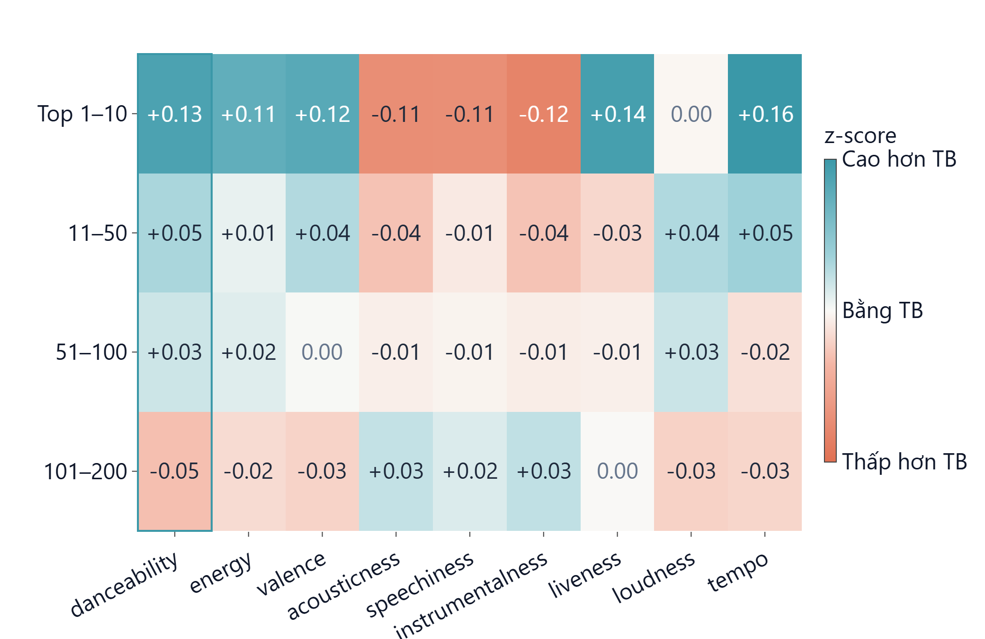
Hình 3.1. Đặc trưng âm thanh theo nhóm thứ hạng Global
Nguồn: Nhóm thực hiện, xuất từ dashboard của đồ án [3].
Thang phân kỳ xanh ngọc và cam đỏ giúp nhận diện hướng khác biệt. Con số trong mỗi ô cho phép kiểm tra độ lớn thay vì chỉ dựa vào màu. Ở cấu hình mặc định 2020–2022, nhóm Top 10 nổi bật ở Tempo và Danceability; đối chiếu với nhóm 101–200 giúp nhận ra rằng khác biệt có hướng rõ nhưng biên độ nhìn chung nhỏ. Việc bấm vào ô trên heatmap có thể chọn đặc trưng và tầng thứ hạng, từ đó cập nhật biểu đồ thể loại cùng trang.

3.3.2 Khác biệt phân phối giữa các thể loại
Boxplot bổ sung thông tin về trung vị, độ phân tán và các điểm ngoại lệ, thay cho việc chỉ trình bày giá trị trung bình. Người xem chọn chỉ số ở danh sách thả xuống để so sánh Pop, Latin, K-Pop, Rap và Dance Pop. Hai biểu đồ phối hợp theo hướng nhận diện khác biệt giữa tầng thứ hạng trước, sau đó kiểm tra vai trò của cơ cấu thể loại.
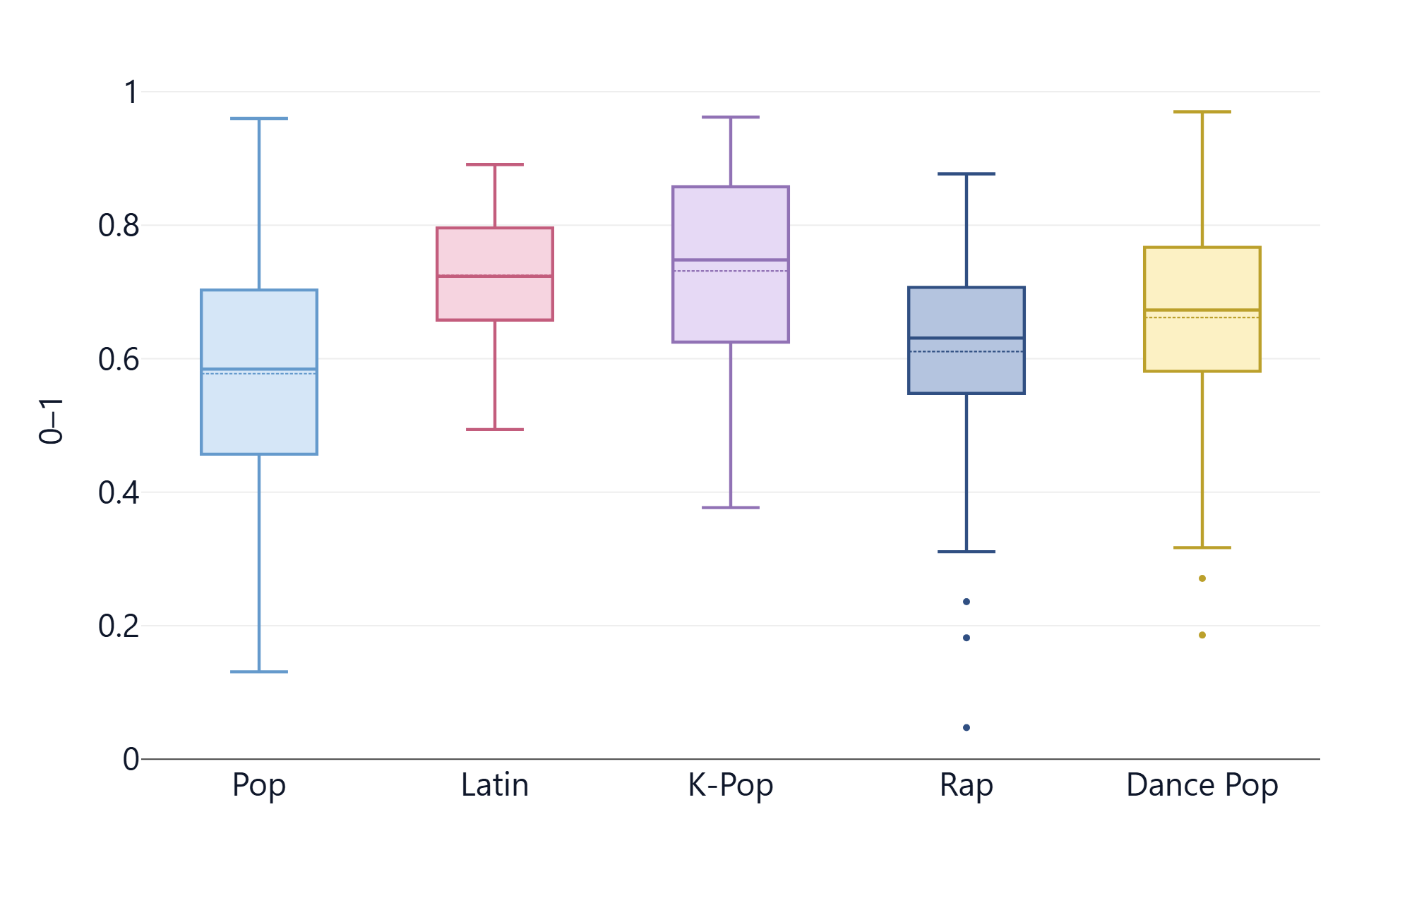
Hình 3.2. Phân phối Energy giữa năm thể loại
Nguồn: Nhóm thực hiện, xuất từ dashboard của đồ án [3].
Như Hình 3.2 cho thấy, trung vị và khoảng phân tán của Energy khác nhau giữa các thể loại. Đường giữa hộp thể hiện trung vị; thân hộp bao phủ khoảng tứ phân vị; các điểm tách khỏi râu hộp biểu diễn những quan sát ngoại lệ theo quy tắc của boxplot. Màu dùng để nhận diện thể loại, không đại diện cho mức năng lượng cao hay thấp. Vì vậy, người xem đọc độ lớn trên trục tung và vị trí của hộp thay vì so sánh độ đậm của màu.
Bộ lọc của trang gồm khoảng năm, thể loại, tầng thứ hạng và đặc trưng âm thanh. Trang này không cần bộ lọc nghệ sĩ vì câu hỏi phân tích tập trung vào hồ sơ âm học theo nhóm. Khi chọn thể loại từ boxplot, heatmap được cập nhật trong cùng phạm vi dữ liệu. Nút bỏ lựa chọn giúp đưa người xem trở lại trạng thái tổng quan mà không làm mất mạch phân tích.

3.4 Dashboard 2 Nghệ sĩ hợp tác và lượt nghe

3.4.1 Ma trận tương quan dạng tam giác
Dashboard thứ hai liên kết đặc trưng âm thanh với thành tích nghệ sĩ trước thời điểm bài hát vào Global và tổng stream trong tám tuần đầu. Hình 3.3 sử dụng hệ số tương quan Spearman vì câu hỏi quan tâm đến mối liên hệ theo thứ tự giữa các biến, trong khi lượt nghe có phân phối lệch và dễ bị chi phối bởi một số bài đạt thành tích rất cao. Chỉ hiển thị nửa dưới ma trận giúp tránh lặp lại từng cặp biến và giảm mật độ thông tin.
Chỉ số tên tuổi nghệ sĩ được tính từ lịch sử trước tuần bài hát vào Global, với bốn thành phần: lượt nghe tích lũy, số bài đã vào Global, số tuần hiện diện và thứ hạng tốt nhất. Trọng số tương ứng là 40%, 25%, 20% và 15%. Lượt nghe được biến đổi logarit rồi chuẩn hóa theo các nghệ sĩ hoạt động tại thời điểm đó; số bài và số tuần được chặn trần ở phân vị 95% của phân phối lịch sử cùng thời điểm. Thứ hạng từ 1 đến 200 được quy đổi tuyến tính, hạng 1 nhận đủ điểm thành phần.
Mẫu phân tích loại giai đoạn đầu 52 tuần để có lịch sử nền, đồng thời loại những bài chưa đủ tám tuần theo dõi ở cuối dữ liệu. Cấu hình mặc định có 4.307 bài hát. Cách tính theo lịch sử giúp tránh đưa thành tích phát sinh sau lần vào bảng đầu tiên vào chỉ số tên tuổi; trong dữ liệu bài hát, chỉ số này vẫn gắn với nghệ sĩ chính được lưu trong bảng phân tích.
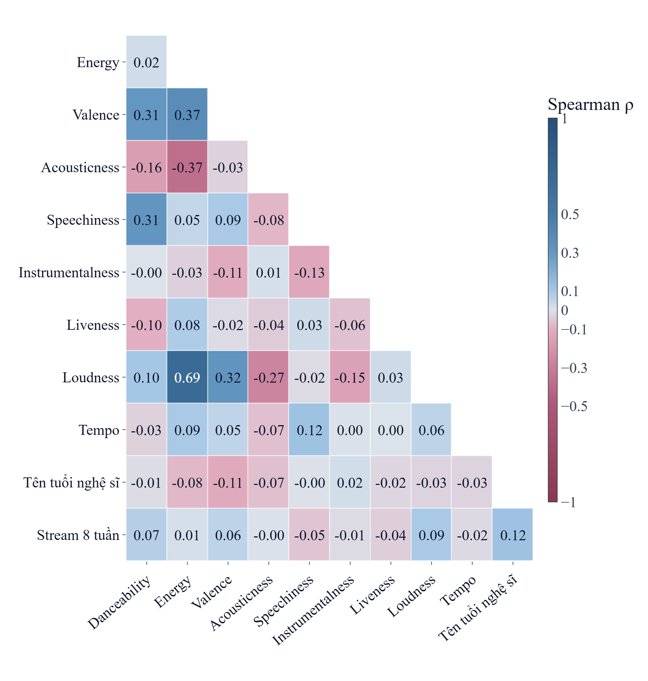
Hình 3.3. Tương quan Spearman giữa âm thanh tên tuổi nghệ sĩ và stream 8 tuần
Nguồn: Nhóm thực hiện, xuất từ dashboard của đồ án [3].
Trong Hình 3.3, xanh dương biểu diễn tương quan thuận, đỏ hồng biểu diễn tương quan nghịch và vùng trung tính biểu diễn giá trị gần 0. Thang màu tăng độ phân biệt ở vùng gần 0 để các ô nhỏ dễ quan sát; vì vậy, cường độ thị giác không nên được hiểu là độ mạnh tuyến tính của hệ số. Tooltip và số trong ô là căn cứ để diễn giải, đặc biệt với các hệ số chỉ khoảng 0,1. Ma trận phục vụ kiểm tra quan hệ từng cặp, không thay thế đánh giá tầm quan trọng của biến trong một mô hình dự đoán đa biến.

3.4.2 Cơ cấu lượt nghe của nhóm nghệ sĩ dẫn đầu
Treemap ở Hình 3.4 trình bày cấu trúc phân cấp từ thể loại đến nghệ sĩ, với diện tích ô tỷ lệ với lượt stream được ghi công. Biểu đồ phù hợp để nhận diện mức độ tập trung trong nhóm 80 nghệ sĩ dẫn đầu mà không phải đọc một danh sách dài. Người xem có thể chọn nhánh thể loại, sau đó đi sâu tới nghệ sĩ và trở lại cấp cha để đổi nhóm so sánh.
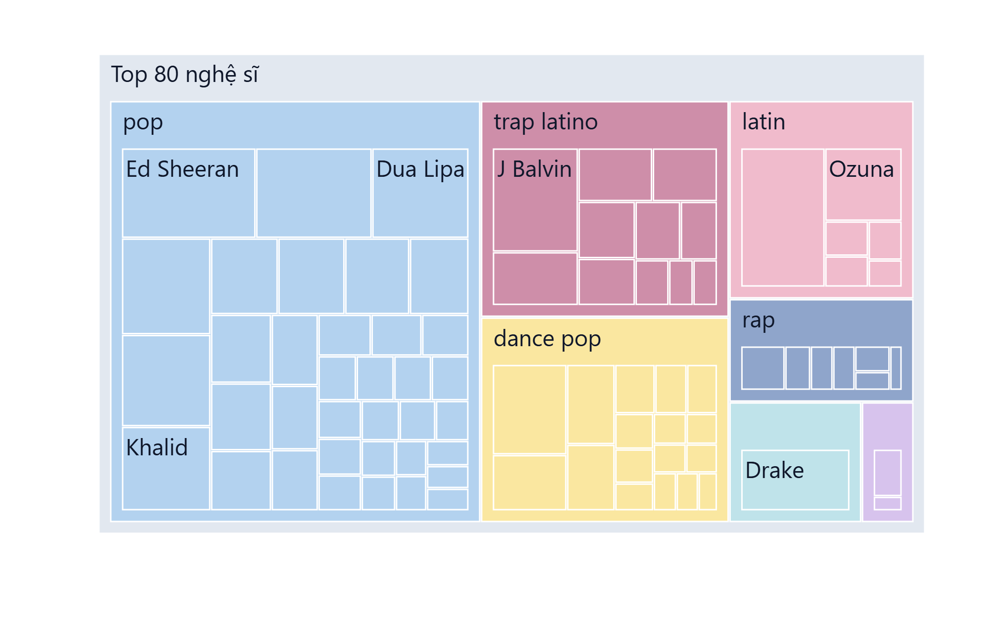
Hình 3.4. Cơ cấu stream được ghi công cho Top 80 nghệ sĩ theo thể loại
Nguồn: Nhóm thực hiện, xuất từ dashboard của đồ án [3].
Tỷ trọng trên treemap được tính trong nhóm Top 80 và phạm vi bộ lọc, không phải tỷ trọng của toàn bộ thị trường Spotify. Với tác phẩm hợp tác, các nghệ sĩ được ghi công có thể cùng được gán lượt nghe của bài hát. Vì vậy, tổng diện tích diễn tả cơ cấu thành tích được ghi công cho nghệ sĩ, không phải phép phân bổ một lần duy nhất cho toàn bộ stream Global. Cách giải thích này giữ đúng ý nghĩa của bảng nghệ sĩ và tránh nhầm với doanh thu thực nhận.

3.4.3 So sánh đơn ca và hợp tác
Cặp donut và bar ở Hình 3.5 tách hai câu hỏi: hình thức nào chiếm nhiều bài hơn và hình thức nào có lượt nghe điển hình cao hơn. Donut biểu diễn tỷ lệ số bài Solo và Collab; biểu đồ cột so sánh trung vị stream tám tuần đầu trên Global. Trung vị được dùng để giảm ảnh hưởng của một số siêu hit. Tùy chọn boxplot hỗ trợ xem độ phân tán thay vì chỉ đọc một giá trị đại diện.
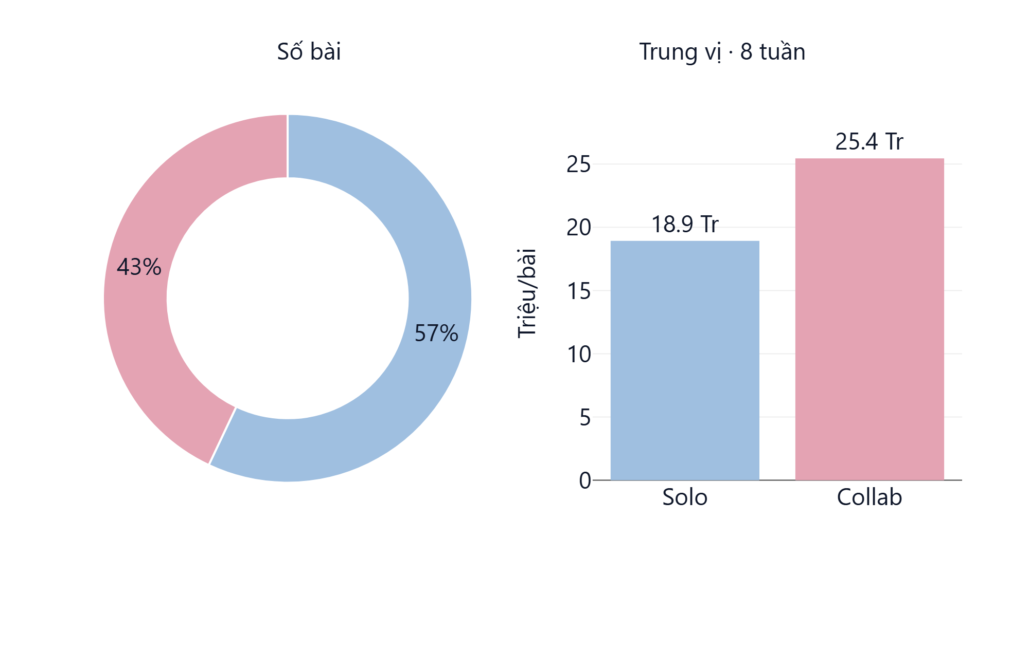
Hình 3.5. Tỷ lệ bài hát và trung vị stream 8 tuần của Solo và Collab
Nguồn: Nhóm thực hiện, xuất từ dashboard của đồ án [3].
Như Hình 3.5 cho thấy, Solo chiếm phần lớn số bài trong mẫu, trong khi Collab có trung vị lượt nghe cao hơn. Hai biểu đồ giữ cùng màu cho mỗi hình thức, giúp người xem nối tỷ lệ số lượng với thành tích lượt nghe. Bộ lọc của trang gồm khoảng năm, thể loại, nghệ sĩ, hình thức biểu diễn và đặc trưng đang phân tích. Chọn Solo hoặc Collab cập nhật các thành phần dùng cùng mẫu bài hát, tạo liên kết giữa phân phối, tương quan và cơ cấu nghệ sĩ.

3.5 Dashboard 3 Bản sắc địa lý và ADN âm nhạc

3.5.1 Phân bố đặc trưng trên bản đồ
Bản đồ choropleth ở Hình 3.6 thể hiện đặc trưng âm thanh trung bình theo quốc gia. Thang tuần tự xanh nhạt đến xanh đậm mã hóa mức tăng của chỉ số đang chọn; các quốc gia không có dữ liệu trong phạm vi lọc được tô xám. Sáu mức màu giúp phân biệt vùng giá trị, còn tooltip cung cấp tên quốc gia và số đo chính xác. Trong bản xuất dùng cho báo cáo, quốc gia đối chiếu được nhấn bằng đỏ hồng để dễ nhận diện; màu nhấn này là dấu chọn, không thuộc thang tuần tự của giá trị.
Năm mặc định là 2021, gồm 68 quốc gia. Người xem có thể chọn năm, khu vực, cách tính theo lượt nghe hoặc theo bài hát, hai quốc gia đối chiếu và chỉ số âm thanh. Giá trị theo lượt nghe mô tả đặc trưng của dòng nghe trên bảng xếp hạng, trong khi giá trị theo bài hát mô tả danh mục tác phẩm. Phạm vi màu được đọc cùng chú giải để tránh coi các nhóm màu là ranh giới tuyệt đối về văn hóa.
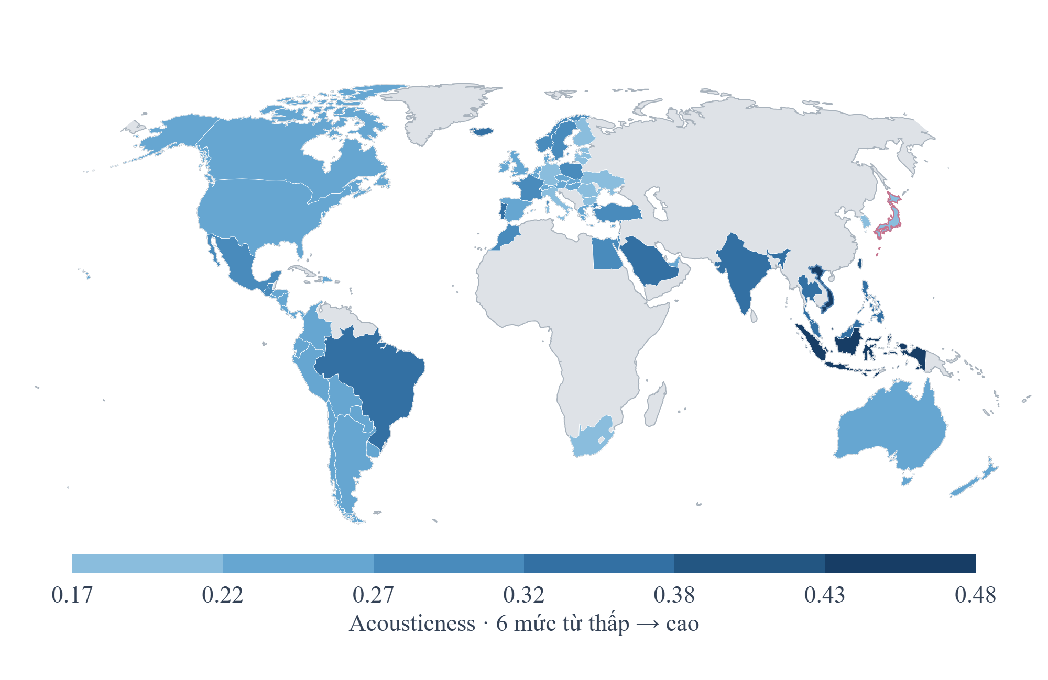
Hình 3.6. Acousticness theo quốc gia năm 2021 có trọng số lượt nghe
Nguồn: Nhóm thực hiện, xuất từ dashboard của đồ án [3].

3.5.2 Đối chiếu hai quốc gia bằng radar
Radar ở Hình 3.7 đặt hai quốc gia trên sáu trục có cùng miền 0–1, gồm Danceability, Energy, Valence, Acousticness, Speechiness và Liveness. Loudness và Tempo không đưa vào radar này vì đơn vị khác với các biến còn lại. Người xem đọc giá trị trên từng trục để nhận diện khác biệt, thay vì xem diện tích đa giác là một điểm chất lượng tổng hợp.
Bản đồ và radar được liên kết: chọn một quốc gia trên bản đồ sẽ cập nhật quốc gia được so sánh, còn chọn trục trên radar chuyển chỉ số tô màu của bản đồ. Bộ lọc quốc gia B cho phép đổi thị trường đối chiếu độc lập. Sự kết hợp này hỗ trợ luồng đọc từ vị trí địa lý tới hồ sơ âm thanh, đồng thời tránh đồng nhất các quốc gia chỉ vì chúng thuộc cùng một khu vực.
Mặc định Việt Nam và Nhật Bản tạo một tình huống đối chiếu có khác biệt rõ ở Acousticness và Energy. Radar bổ sung các trục còn lại để người xem kiểm tra mức tương đồng, thay vì kết luận rằng hai thị trường đối lập về mọi đặc điểm. Phần nhận xét nêu đúng hai quốc gia đang chọn và cập nhật độ chênh lệch khi bộ lọc thay đổi.
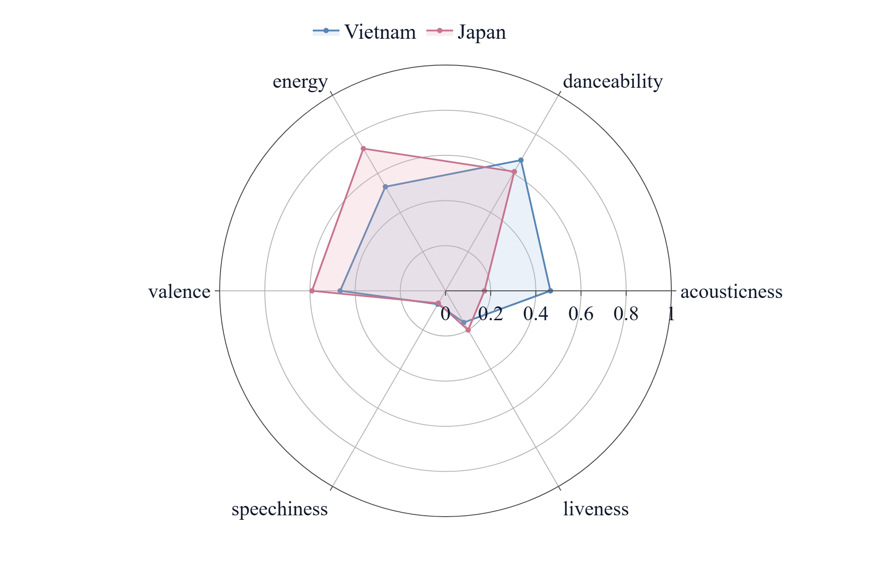
Hình 3.7. Hồ sơ sáu đặc trưng của Việt Nam và Nhật Bản năm 2021
Nguồn: Nhóm thực hiện, xuất từ dashboard của đồ án [3].

3.6 Dashboard 4 Chu kỳ thời gian và đại dịch

3.6.1 Diễn biến thời lượng bài hát
Biểu đồ đường ở Hình 3.8 trình bày thời lượng trung bình có trọng số lượt nghe của Global theo tuần và đường trung bình trượt bốn tuần. Đường tuần giữ biến động gốc; đường trượt làm rõ xu hướng ngắn hạn. Giá trị tại một tuần được tính từ tuần đó và tối đa ba tuần liền trước; những tuần đầu chuỗi sử dụng số quan sát sẵn có. Đây là làm mượt theo bốn dòng tuần liên tiếp sau khi sắp xếp thời gian, không phải phép tổng hợp lại theo năm.
Trục tung sử dụng đơn vị giây để người xem dễ liên hệ với độ dài bài hát. Khi đổi khoảng năm, biểu đồ được cập nhật theo phạm vi đang xem; phần nhận xét dùng số liệu tổng hợp của các năm trong phạm vi đó. Việc giữ cả đường gốc và đường trượt giúp người xem nhận biết đỉnh cục bộ mà không làm mất xu hướng dài hơn.
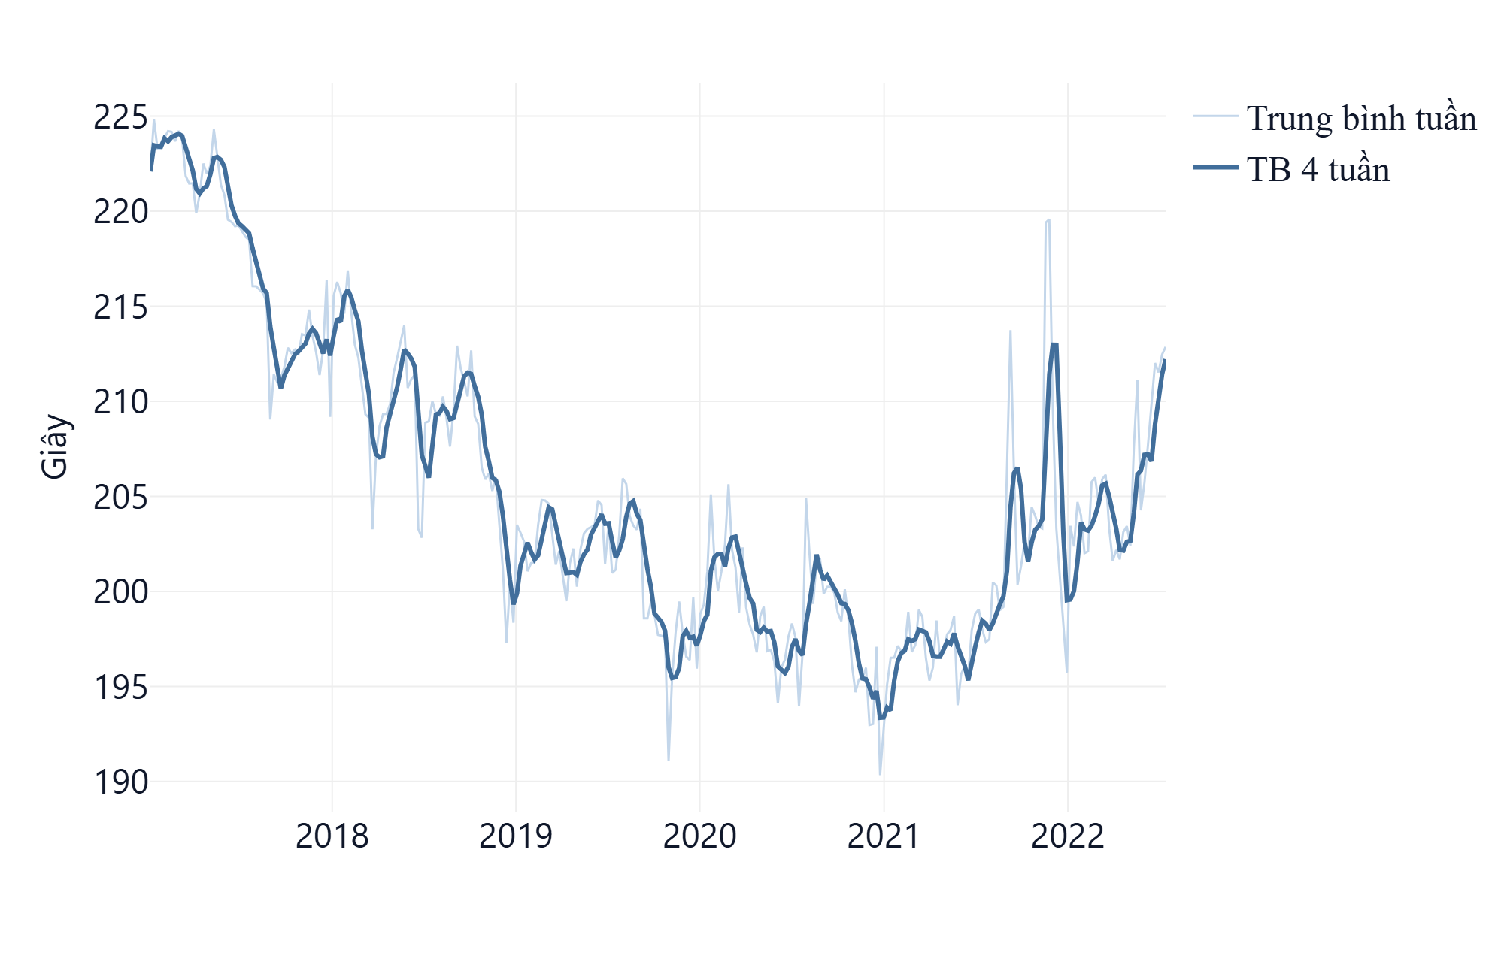
Hình 3.8. Thời lượng trung bình theo tuần và trung bình trượt bốn tuần
Nguồn: Nhóm thực hiện, xuất từ dashboard của đồ án [3].

3.6.2 Chu kỳ mùa vụ của đặc trưng âm thanh
Biểu đồ cột nhóm ở Hình 3.9 đối chiếu Danceability và Acousticness qua 12 tháng. Các tháng được xếp theo lịch thay vì theo giá trị để giữ ý nghĩa mùa vụ. Hai chỉ số đều có miền 0–1 nên có thể đặt trên cùng thang đo; màu chỉ dùng để phân biệt biến. Bộ lọc tháng cho phép kiểm tra giai đoạn cụ thể và liên kết với chuỗi đại dịch.
Việc tổng hợp theo tháng giúp nhận diện dấu ấn cuối năm, nhưng các tháng không nhất thiết có số năm và số tuần quan sát bằng nhau do dữ liệu kết thúc giữa năm 2022. Vì vậy, khi diễn giải tháng 12, báo cáo sử dụng các giá trị được tính trong đúng phạm vi thời gian đang lọc và đặt cạnh mức nền của các tháng còn lại.
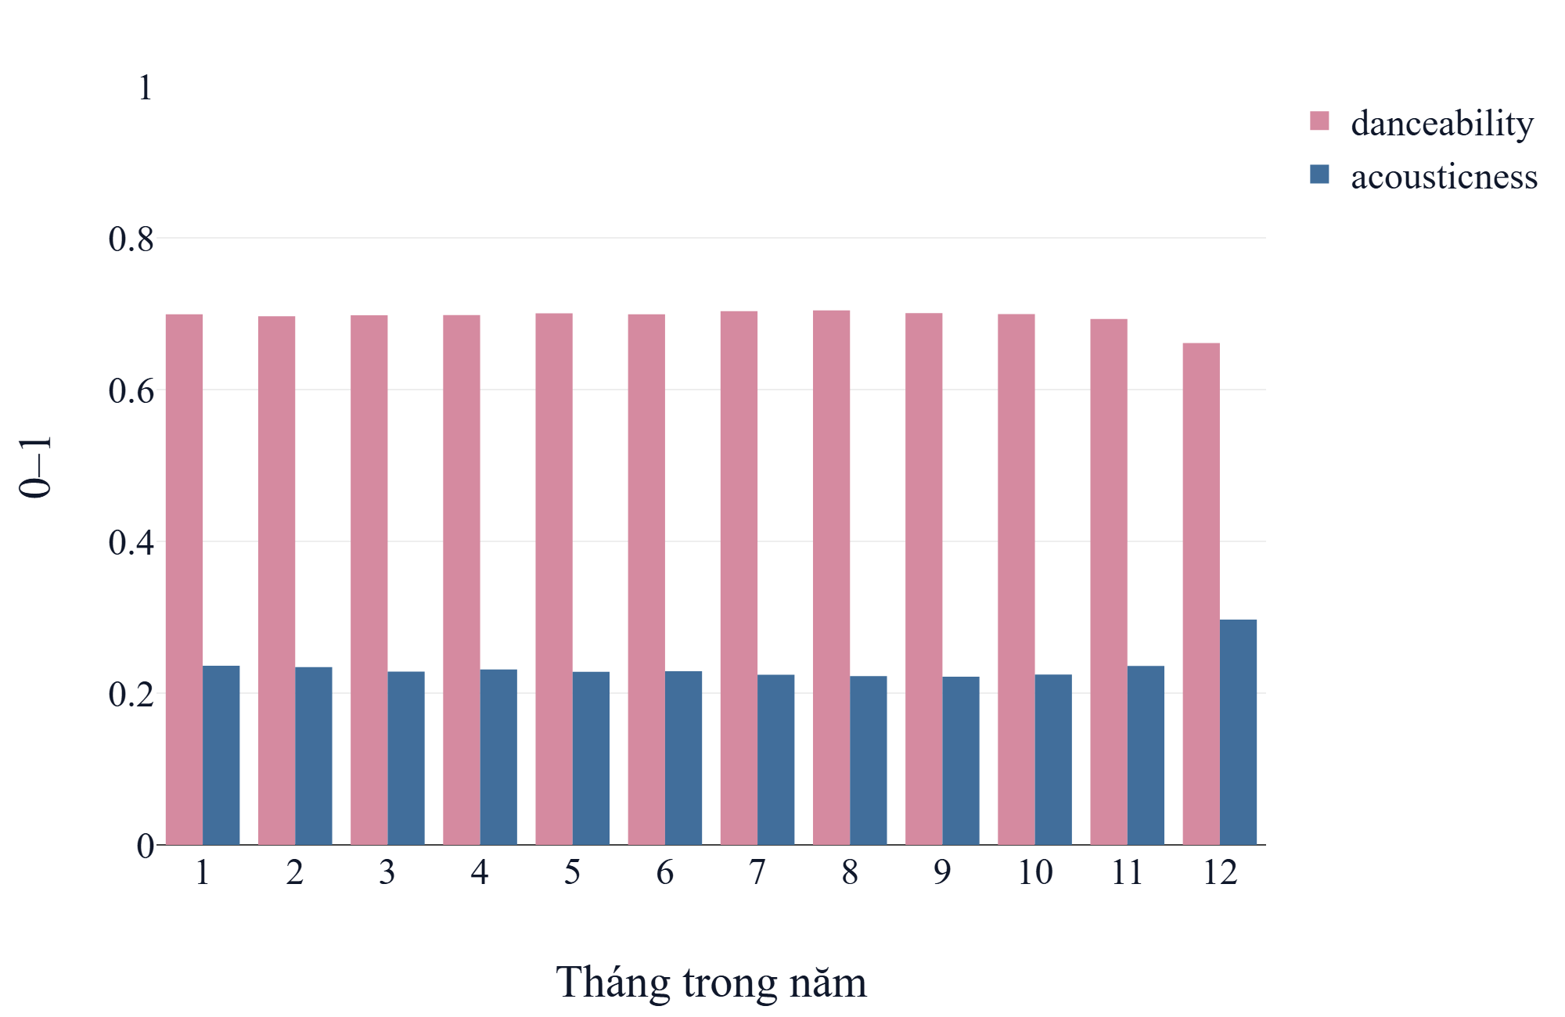
Hình 3.9. Danceability và Acousticness theo 12 tháng trong năm
Nguồn: Nhóm thực hiện, xuất từ dashboard của đồ án [3].

3.6.3 Đặc trưng âm thanh và số ca tử vong COVID 19
Biểu đồ kết hợp ở Hình 3.10 dùng cột biểu diễn số ca tử vong theo tuần và đường biểu diễn một đặc trưng âm thanh. Hai đại lượng có đơn vị khác nhau nên dùng hai trục tung, với nhãn chỉ rõ biến và đơn vị. Dropdown cho phép chuyển giữa chín đặc trưng. Tooltip giữ vai trò quan trọng vì chỉ quan sát đường và cột cùng tăng trên hai trục chưa đủ để đo mối liên hệ.
Dữ liệu ghép có 130 tuần. Phân tích đi kèm tính hệ số Pearson trên cặp quan sát cùng tuần và kiểm tra lại sau khi trừ trung bình theo tháng lịch của từng chuỗi. Bước này giúp xem xét ảnh hưởng của mùa vụ; nó không thay thế một mô hình chuỗi thời gian có kiểm soát xu hướng, độ trễ và tự tương quan. Bố trí biểu đồ mùa vụ trước biểu đồ COVID-19 giúp người xem có căn cứ để đọc biến động đúng bối cảnh.
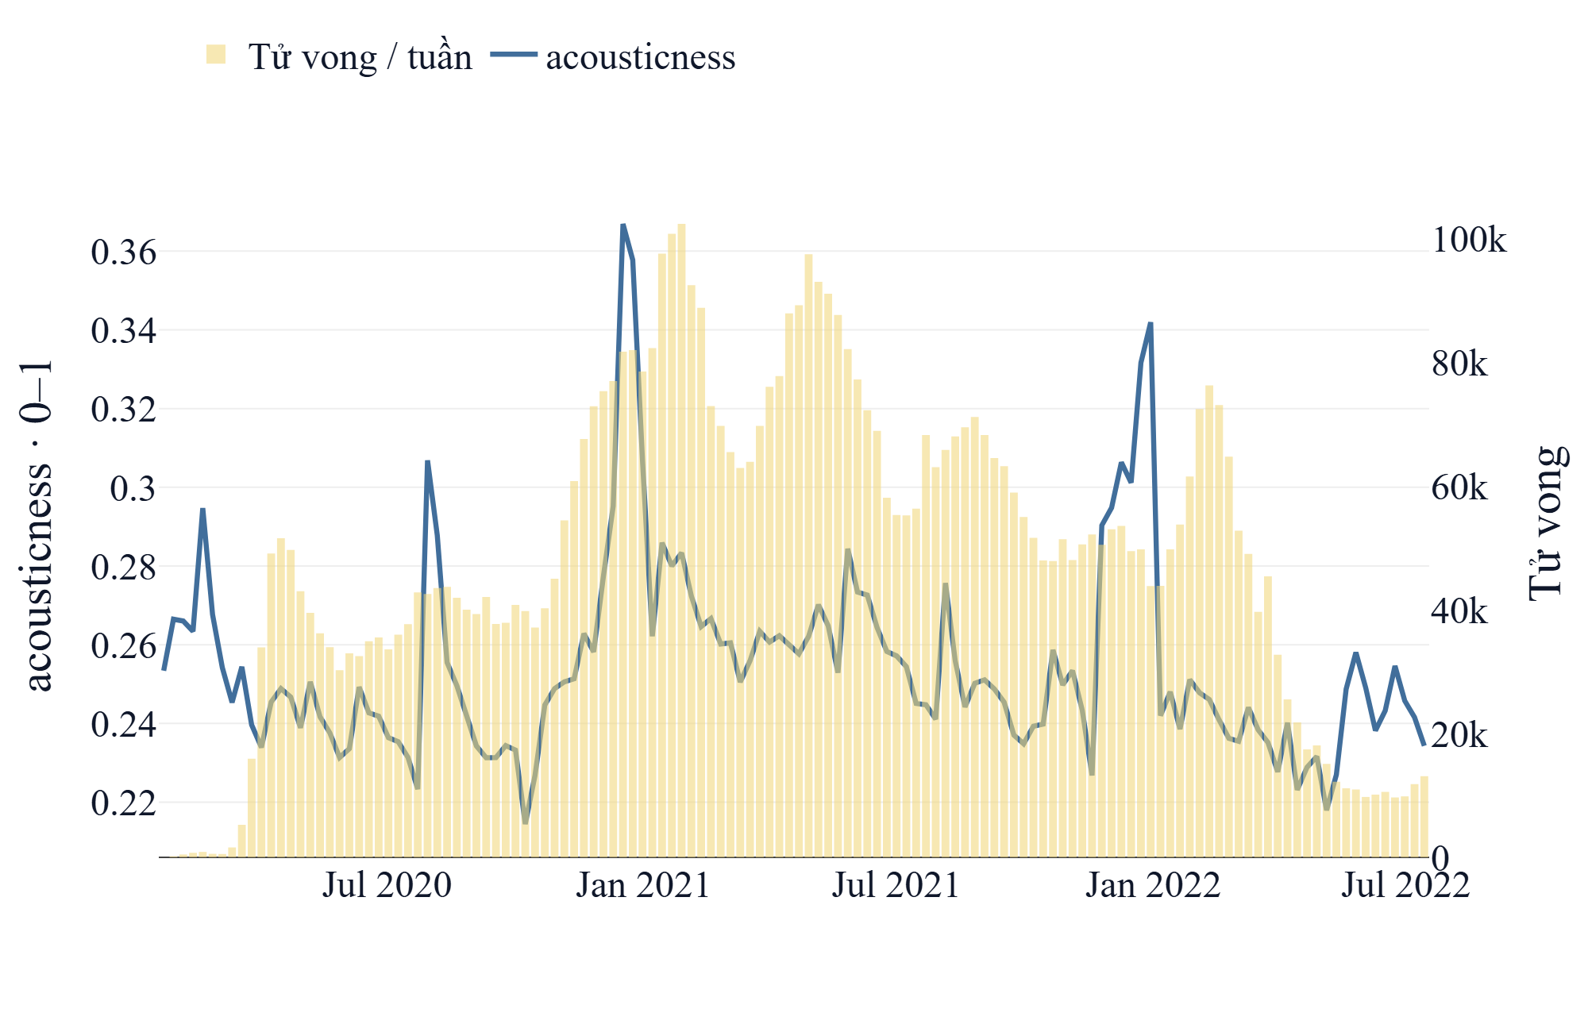
Hình 3.10. Acousticness và số ca tử vong COVID 19 theo tuần
Nguồn: Nhóm thực hiện, xuất từ dashboard của đồ án [3].

3.7 Luồng tương tác và liên kết biểu đồ
Luồng thao tác chung gồm chọn trang, thu hẹp phạm vi bằng bộ lọc, bấm vào đối tượng cần phân tích và đọc nhận xét được cập nhật. Bộ lọc được thay đổi theo ngữ cảnh trang, tránh đưa lựa chọn không có tác dụng vào giao diện. Tooltip hiển thị giá trị cụ thể; drill-down giúp đi từ thể loại tới nghệ sĩ; cross-filtering làm các biểu đồ liên quan cập nhật theo cùng lựa chọn. Các thao tác tiêu biểu được tổng hợp trong Bảng 3.2.
Bảng 3.2. Liên kết tương tác theo dashboard
Trang | Thao tác | Kết quả
Hồ sơ âm thanh | Chọn ô heatmap hoặc thể loại | Cập nhật chỉ số, nhóm hạng và phân phối
Nghệ sĩ | Chọn nhánh treemap; chọn Solo/Collab | Drill-down nghệ sĩ; lọc mẫu phân tích liên quan
Địa lý | Chọn quốc gia hoặc trục radar | Đổi quốc gia đối chiếu hoặc chỉ số bản đồ
Thời gian | Đổi năm, tháng và đặc trưng | Đồng bộ phạm vi thời lượng mùa vụ và COVID

Hệ thống sử dụng tám loại biểu đồ: heatmap, boxplot, treemap, donut, bar, line, choropleth và radar.

CHƯƠNG 4
KHAI PHÁ INSIGHT VÀ KỂ CHUYỆN BẰNG DỮ LIỆU

4.1 Từ hồ sơ âm thanh đến giới hạn của công thức tạo hit

4.1.1 Xu hướng của nhóm dẫn đầu
Trong cấu hình mặc định của Dashboard 1, giai đoạn 2020–2022, các bài thuộc Top 10 có Tempo cao hơn mức nền 0,16 độ lệch chuẩn và Danceability cao hơn 0,13 độ lệch chuẩn. Energy tăng 0,11 độ lệch chuẩn, còn Acousticness thấp hơn 0,11 độ lệch chuẩn. Như Hình 3.1 cho thấy, nhóm dẫn đầu thiên về tiết tấu nhanh, phù hợp khiêu vũ và cường độ cao hơn. Tuy nhiên, mức chênh lệch đều tương đối nhỏ, thể hiện một khuynh hướng trong danh mục được xếp hạng thay vì một điều kiện bắt buộc để tạo hit.
Các đặc điểm này phù hợp với khả năng một bài hát giàu nhịp điệu được sử dụng trong nhiều bối cảnh nghe và hoạt động. Đây là cách diễn giải từ thuộc tính âm học; dữ liệu không đo trực tiếp chiến lược mastering, mức tiếp xúc mạng xã hội hoặc hành vi bỏ qua của từng người nghe. Với Loudness, nhóm Top 10 gần mức nền trong cấu hình này, nên thông điệp chính cần ưu tiên Tempo và Danceability thay vì mặc định rằng bài dẫn đầu luôn lớn âm lượng hơn.

4.1.2 Thể loại định hình khác biệt âm học
Boxplot Energy ở Hình 3.2 cho thấy K-Pop và Latin có trung vị lần lượt khoảng 0,748 và 0,724. Khi so sánh khoảng biến thiên giữa các giá trị trung bình nhóm theo cách tính của dashboard, chênh lệch giữa thể loại đạt khoảng 0,143, trong khi chênh lệch giữa tầng thứ hạng khoảng 0,056; khoảng thứ nhất lớn khoảng 2,6 lần khoảng thứ hai. Kết quả này cho thấy cơ cấu thể loại giải thích khác biệt âm thanh rõ hơn việc chỉ chia bài hát theo vị trí trên bảng xếp hạng trong tập đang xét.
Sự khác biệt có thể gắn với quy ước sản xuất và cấu trúc tiết tấu của từng dòng nhạc. Một mức Energy cao có thể đặc trưng cho trải nghiệm nghe của thể loại, trong khi bài hát thuộc thể loại khác vẫn đạt thứ hạng cao với hồ sơ mềm hơn. Do đó, hướng đọc hợp lý là đối chiếu thành tích trong cùng bối cảnh thể loại trước khi so sánh các tác phẩm với nhau.

4.1.3 Thông điệp của dashboard hồ sơ âm thanh
Hồ sơ âm học giúp nhận diện xu hướng và trải nghiệm của các nhóm bài hát, nhưng không cung cấp một công thức độc tôn bảo chứng vị trí Top 1. Thông điệp này mở đường cho Dashboard 2: sau khi xem bản thân tác phẩm, người xem cần bổ sung góc nhìn về người nghệ sĩ và hình thức phát hành để hiểu thành tích lượt nghe đầy đủ hơn.

4.2 Tên tuổi nghệ sĩ hợp tác và sự tập trung lượt nghe

4.2.1 Tên tuổi trước thời điểm vào bảng xếp hạng
Với 4.307 bài hát đủ điều kiện theo dõi, điểm tên tuổi nghệ sĩ trước tuần vào Global có tương quan Spearman thuận với stream tám tuần đầu, đạt ρ = 0,12. Giá trị này cao hơn các đặc trưng âm thanh riêng lẻ đang so sánh: Danceability khoảng 0,07 và Loudness khoảng 0,09. Như Hình 3.3 cho thấy, lịch sử thành tích của nghệ sĩ là biến có mối liên hệ từng cặp nổi bật hơn trong nhóm biến được khảo sát, dù tương quan tuyệt đối vẫn yếu.
Kết quả phù hợp với giả thuyết nghệ sĩ đã có thành tích sở hữu nền khán giả và khả năng tiếp cận tốt hơn khi bài hát mới vào bảng xếp hạng. Chỉ số được tính từ lịch sử trước thời điểm quan sát giúp diễn giải hợp lý hơn so với dùng thành tích toàn kỳ, vốn có thể bao gồm chính bài hát cần đánh giá. Do dữ liệu lịch sử có giới hạn thời gian và chỉ số gắn với nghệ sĩ chính, kết quả nên được hiểu là lợi thế thành tích đã quan sát trên Global, không phải thước đo hoàn chỉnh về mức nổi tiếng ngoài nền tảng.

4.2.2 Lợi thế lượt nghe của các bài hợp tác
Solo chiếm 57,0% số bài, trong khi Collab chiếm 43,0% của mẫu. Tuy nhiên, trung vị stream tám tuần đầu của Collab đạt khoảng 25,4 triệu, so với 18,9 triệu của Solo; mức cao hơn được tính trên số liệu gốc là 34,6%. Cặp biểu đồ ở Hình 3.5 cho thấy hình thức phổ biến về số lượng không đồng nghĩa với hình thức có thành tích lượt nghe điển hình cao hơn. Trong phạm vi các bài đã vào Global, hợp tác là một hướng phát hành có lợi thế lượt nghe đáng chú ý.
Một cơ chế có thể giải thích khác biệt là sự kết nối giữa các nhóm khán giả của những nghệ sĩ tham gia, cùng khả năng mở rộng bối cảnh thể loại và truyền thông. Dashboard chưa đo trực tiếp lượng người hâm mộ hoặc cơ chế đề xuất của Spotify, nên nhận xét tập trung vào lợi thế được quan sát, thay vì quy toàn bộ chênh lệch cho thuật toán. So sánh cũng không được mở rộng thành nhận định rằng hợp tác làm mọi bài hát tăng stream hoặc mọi dự án hợp tác đều hiệu quả hơn đơn ca.

4.2.3 Tập trung hóa trong nhóm nghệ sĩ dẫn đầu
Trong nhóm Top 80 nghệ sĩ và bảy nhóm thể loại của treemap mặc định, Pop chiếm khoảng 46,1% stream được ghi công, Trap Latino chiếm 15,9%; hai nhánh cộng lại khoảng 62,0%. Hình 3.4 vì vậy cho thấy cơ cấu thành tích tập trung vào một số nhánh lớn, đồng thời nhiều ô nghệ sĩ nhỏ chia sẻ phần còn lại. Kết quả mô tả sự tập trung trong nhóm dẫn đầu, với cách ghi công của đồ án, chứ không phải một phép tính thị phần toàn bộ thị trường hay doanh thu của nghệ sĩ.
Câu chuyện của Dashboard 2 nối ba lớp thông tin: tên tuổi trước đó có liên hệ với kết quả lượt nghe; Collab có lợi thế trung vị trong mẫu đã vào bảng; cơ cấu thành tích của nhóm dẫn đầu tập trung ở một số thể loại. Các lớp này bổ sung bối cảnh thương mại cho hồ sơ âm học, đồng thời gợi ý rằng hiệu quả phát hành cần được đánh giá theo nghệ sĩ, đối tác và thị trường tiếp nhận.

4.3 Bản sắc âm thanh của từng thị trường

4.3.1 Sự phân hóa theo quốc gia
Bản đồ năm 2021 với 68 quốc gia cho thấy giá trị Acousticness không phân bố đồng đều. Một số thị trường Đông Nam Á có chỉ số cao hơn nhiều thị trường khác, trong khi các quốc gia cùng khu vực vẫn có thể khác biệt đáng kể. Như Hình 3.6 cho thấy, bản đồ hữu ích để xác định nơi cần đối chiếu sâu, nhưng nhãn khu vực không đủ để mô tả hồ sơ âm nhạc của tất cả quốc gia thuộc khu vực đó.
Giá trị theo trọng số lượt nghe thể hiện thuộc tính âm thanh của danh mục đang thu hút stream trên bảng xếp hạng. Cơ cấu thể loại, ngôn ngữ, các nghệ sĩ nổi bật và độ phổ biến của tác phẩm nội địa là những yếu tố có thể liên quan đến khác biệt quan sát. Bản đồ không trực tiếp đo văn hóa hoặc thị hiếu của toàn bộ dân cư; việc chuyển sang cách tính theo bài hát giúp kiểm tra kết quả có bị chi phối bởi một số tác phẩm được nghe nhiều hay không.

4.3.2 Việt Nam và Nhật Bản qua sáu đặc trưng
Đối chiếu mặc định trên radar cho thấy Việt Nam có Acousticness khoảng 0,465, trong khi Nhật Bản đạt khoảng 0,173, chênh lệch 0,292 điểm trên thang 0–1. Ngược lại, Energy của Nhật Bản khoảng 0,727, cao hơn Việt Nam khoảng 0,532. Danceability của Việt Nam khoảng 0,668, so với khoảng 0,610 của Nhật Bản. Các số liệu ở Hình 3.7 cho thấy hai thị trường cùng thuộc châu Á nhưng danh mục được nghe có định hướng âm thanh khác nhau rõ ở một số trục.
Tại Việt Nam, mức Acousticness cao đi cùng Danceability tương đối cao cho thấy tính mộc mạc và khả năng khiêu vũ có thể đồng thời hiện diện trong danh mục thịnh hành. Nhật Bản có cường độ Energy cao hơn nhưng Acousticness thấp hơn. Khác biệt này giúp tránh gộp mọi thị trường châu Á vào một hồ sơ chung; đồng thời cần đọc từng trục vì hai quốc gia không nhất thiết đối lập trên toàn bộ sáu đặc trưng.

4.3.3 Hàm ý đối với lựa chọn thị trường
Thông điệp của Dashboard 3 là điều chỉnh cách tiếp cận theo từng thị trường thay vì áp dụng một cấu hình âm thanh duy nhất cho toàn cầu. Trong thực hành phân tích, lựa chọn quốc gia cần kết hợp hồ sơ âm học với cơ cấu thể loại và bối cảnh nghệ sĩ tại địa phương. Bản đồ cung cấp điểm xuất phát cho lựa chọn thị trường, còn radar hỗ trợ kiểm tra cụ thể các chiều tương đồng và khác biệt trước khi xây dựng giả thuyết phát hành.

4.4 Thời lượng mùa vụ và bối cảnh đại dịch

4.4.1 Thời lượng giảm rồi phục hồi một phần
Trên chuỗi Global, thời lượng trung bình theo năm giảm từ khoảng 218,0 giây năm 2017 xuống 198,5 giây năm 2020, tương đương 19,5 giây. Sau giai đoạn thấp, chỉ tiêu phục hồi lên khoảng 205,7 giây trong phần năm 2022 được quan sát. Hình 3.8 vì vậy thể hiện một quá trình giảm rồi tăng trở lại một phần, thay vì xu hướng rút ngắn liên tục đến cuối kỳ. Dữ liệu năm 2022 gồm 28 tuần nên chưa đại diện cho cả năm.
Kết quả phù hợp với giả thuyết sự phát triển của nội dung ngắn và thay đổi trong cấu trúc bài hát có liên quan đến danh mục được nghe trên streaming. Tuy nhiên, thời lượng trung bình có trọng số cũng thay đổi khi các thể loại hoặc bài hát dài ngắn khác nhau chiếm tỷ trọng nghe khác nhau. Vì vậy, cụm từ TikTok-hóa được dùng như một góc diễn giải xu hướng, không phải biến đã được đo lường để xác nhận tác động trực tiếp trong nghiên cứu này.

4.4.2 Dấu ấn tháng 12
Acousticness tháng 12 đạt khoảng 0,297, cao hơn mức nền 0,229 của các tháng còn lại khoảng 0,068. Cùng thời điểm, Danceability giảm từ khoảng 0,699 xuống 0,661, chênh lệch khoảng 0,038. Biểu đồ mùa vụ ở Hình 3.9 cho thấy cuối năm có hồ sơ âm thanh khác với phần lớn thời gian trong năm: tính acoustic tăng trong khi mức độ phù hợp khiêu vũ giảm.
Sự quay lại của danh mục nhạc Giáng sinh và lễ hội là một giả thuyết phù hợp với thời điểm biến động. Để kiểm chứng cơ chế này sâu hơn, cần phân loại riêng tác phẩm lễ hội và so sánh tỷ trọng lượt nghe theo tháng. Trong phạm vi dashboard hiện tại, kết quả đủ để khẳng định dấu ấn mùa vụ của danh mục được xếp hạng và nhắc người xem xét tháng lịch trước khi gắn biến động với một sự kiện xã hội.

4.4.3 Mối liên hệ với đại dịch sau kiểm tra mùa vụ
Trong 130 tuần ghép được dữ liệu, hệ số Pearson giữa số ca tử vong COVID-19 và Acousticness đạt r = 0,345. Sau khi trừ trung bình theo tháng lịch của từng chuỗi, hệ số còn khoảng 0,315. Sự giảm này cho thấy mùa vụ đóng góp vào mối liên hệ quan sát, nhưng phép điều chỉnh đơn giản chưa làm quan hệ biến mất. Do đó, không nên diễn giải rằng toàn bộ tương quan chỉ do tháng 12, cũng không xem tương quan còn lại là bằng chứng tác động trực tiếp của đại dịch.
Các đợt dịch có thể trùng với thay đổi hoạt động sinh hoạt và bối cảnh nghe nhạc, song dữ liệu đang xét không đo trực tiếp các hành vi này. Hình 3.10 đóng vai trò đối chiếu theo thời gian và gợi mở giả thuyết. Bài học phân tích là kiểm tra mùa vụ, xu hướng và cách ghép thời điểm trước khi đưa ra kết luận về biến cố xã hội; thang Valence cũng chỉ mô tả sắc thái âm nhạc, không đo sức khỏe tâm lý của người nghe.

4.5 Tổng hợp câu chuyện dữ liệu và hướng phát triển
Bốn dashboard nối hồ sơ bài hát với nghệ sĩ, thị trường và thời gian. Kết quả cho thấy khác biệt âm học theo thể loại rõ hơn theo thứ hạng; tên tuổi và Collab có liên hệ với lượt nghe; hồ sơ thị trường cần đọc ở cấp quốc gia; mùa vụ phải được xem xét trong phân tích dài hạn.
Nhận xét được kiểm tra lại bằng tương tác và cập nhật trong cấu trúc ba ý của mỗi trang. Khi bộ lọc làm Collab thấp hơn Solo hoặc biến nghệ sĩ không còn đứng đầu về tương quan, hướng so sánh cũng phải đổi. Storytelling vì vậy gắn với kết quả hiện hành thay vì một đoạn văn cố định.
Các giới hạn chính là mẫu bài đã vào BXH, lịch sử nghệ sĩ chưa đầy đủ, cách gán nghệ sĩ chính và năm 2022 chưa trọn năm. Stream ghi công có thể gán cho nhiều nghệ sĩ cùng tác phẩm. Các giới hạn này quyết định tên chỉ tiêu, mẫu số tỷ trọng và phạm vi khái quát.
Hướng phát triển là kiểm tra độ nhạy trọng số điểm nghệ sĩ, bổ sung nghệ sĩ hợp tác và đối chiếu theo thể loại. Nếu dùng cho dự đoán, cần tính đặc trưng trước thời điểm dự đoán và chia tập theo thời gian. Đây là bước tiếp theo ngoài phạm vi thiết kế dashboard và khai phá insight của báo cáo.

4.6 Kết luận
Hệ thống dashboard chuyển dữ liệu Spotify thành các góc nhìn tương tác, nối hồ sơ bài hát với nghệ sĩ, thị trường và thời gian. Tám loại biểu đồ kết hợp bộ lọc nhiều cấp, drill-down, tooltip và cross-filtering. Kết luận gắn với chỉ tiêu và phạm vi quan sát cụ thể, tạo cơ sở minh bạch cho trình bày đồ án.

TÀI LIỆU THAM KHẢO
[1] Spotify, “Understanding Spotify charts,” Spotify for Artists. [Trực tuyến]. Địa chỉ: https://support.spotify.com/dj-en/artists/article/understanding-spotify-charts/. [Truy cập: 09/10/2026].
[2] Johns Hopkins University CSSE, “COVID-19 Data Repository,” GitHub. [Trực tuyến]. Địa chỉ: https://github.com/CSSEGISandData/COVID-19. [Truy cập: 09/10/2026].
[3] Nhóm thực hiện đồ án, “Spotify Audio Trends Analytics,” mã nguồn và dữ liệu nội bộ, 2026. Các tệp tham chiếu: notebooks/04_story.ipynb; dashboard/story_canvas.py; dashboard/story_canvas.html; dashboard/story_data.py; data/processed/.
[4] Spotify, “Get Track Audio Features,” Spotify Web API Reference. [Trực tuyến]. Địa chỉ: https://developer.spotify.com/documentation/web-api/reference/get-audio-features. [Truy cập: 09/10/2026].

